分类号TP31 编号
烟 台 大 学
毕 业 论 文（设 计）

新浪微博的数据获取及分析
Acquisition And Analyzing Of Sina Weibo Data

申请学位： 工学学士
院 系：计算机与控制工程学院
专 业： 软件工程
姓 名： 王志扬
学 号： 201658503236
指导老师： 郭艳燕（讲师）

2018年 5月 27日
烟台大学计算机与控制工程学院

新浪微博的数据获取及分析

姓 名： 王志扬

导 师： 郭艳燕

2019年 5月 15日
烟台大学计算机与控制工程学院

[摘要] 随着计算机和信息技术的发展以及网络传输技术的更新换代，各行各业产生的数据均呈现指数级的增长，同时，近期企业、学术界对大数据的研究如火如荼。众所周知，新浪微博正是最贴近生活最能反应当前热点并含有海量数据的社交平台之一，本项目旨在仿效企业级开发从新浪微博平台针对性的获取大量数据，对数据分析研究，并以可视化界面做展示预测。得益于近期实习中项目开发经验和对当前计算机界热门技术的学习和分析，本系统拟通过基于Scrapy框架的Python爬虫技术获取数据，基于训练和自优化的词库断词处理数据，基于VueJs、SpringBoot前后端分离框架配合Mysql关系型数据库做数据分析展示，基于训练线性回归模型预测热度走势。截至目前，本系统获取数据和已处理的数据均达到百万量级，已具备数据分析的基础，并以此为基础绘出大V（拥有大量粉丝的微博用户，文中将这批用户均称作大V）热度排行及热度走势、大V塑造形象与粉丝反馈差异对比、话题热度排行及走势、全网用户信息分布、全网最常用字词/表情等可视化的数据模型。
[关键词] 新浪微博,爬虫，SpringBoot-Vue，前后端分离，线性回归模型

Abstract: With the development of computer and information and the upgrading of network transmission technology, the data produced by all walks of life are increasing exponentially.The research on big data in the enterprise academia is in full swing recently,too. As we all know, sina weibo is one of the social platforms closest to life that can reflect the current hot issues and contain massive data. This project aims to imitate the enterprise development to obtain a large amount of data from the sina weibo platform, analyze and study the data, and make display and prediction with the visual interface. Benefited from the recent internship project development experience and the current computer industry hot technology learning and analysis, this system intends to obtain data through the Python crawler technology based on Scrapy framework, process data based on training and self-optimized word database, analyze and display data based on VueJs SpringBoot front-end framework and Mysql relational database, and predict heat trend based on training linear regression model. Up to now, the data acquired and processed in this system have reached millions, and the foundation of data analysis has been established. Based on this, we draw the heat ranking and heat trend of big V(Weibo users with a large number of fans are called big V in this paper) heat rankings and heat trends ,the big V shape differences between image and fan feedback contrast, the heat number and distribution situation, so the user information, so the most commonly used words/expressions such as visual data model.
Key words: SinaWeibo, Spider,SpringBoot-Vue, Front- rear Separation, Linear-regression

目 录
1 绪 论 1
1.1 课题研究意义 1
1.1.1大数据研究的意义和新浪微博数据的价值 1
1.1.2 Python爬虫技术与JavaWeb技术的研究意义 1
1.2 相关领域国内外现状及发展趋势 2
1.3 项目设计目的和思想 2
2 系统分析 4
2.1 系统功能特点 4
2.2 系统需求分析 4
2.2.1 功能需求分析 4
2.2.2 非功能需求分析 5
2.3 系统可行性分析 5
3 系统设计 7
3.1 功能模块划分 7
3.2 系统关键流程图 9
3.3系统的设计风格和模式 11
3.3.1 MVC的设计风格 11
3.3.2 B/S的设计架构 11
3.4数据库设计 11
3.4.1 关键数据库表表结构 11
3.4.2基于InnoDb存储引擎的Mysql数据库优化探索 14
5 系统实现 17
5.1配置文件的实现 17
5.2前台基础部分实现 17
5.2.1 注册、登录 17
5.2.2 公共内容 19
5.2.3 主页内容 19
5.3后台管理部分实现 22
5.3.1 用户信息管理 22
5.3.2 图书品牌管理 22
5.3.3 图书信息管理 22
5.3.4 订单信息管理 23
5.4购物模块实现 23
5.4.1购物车 23
5.4.2订单 23
5.4.3网站论坛 24
6 系统测试 25
6.1简单功能测试 25
6.1.1 登录界面 25
6.1.2 搜索功能 26
6.2测试总结 27
结束语 28
致 谢 29
参考文献 30

1 绪 论

课题研究意义

1.1.1大数据研究的意义和新浪微博数据的价值
随着网络技术的不断发展和网络传输技术的更新换代，数据越来越“值钱”，同时越来越多的人意识到数据的重要性。但我们所常见的数据大多是海量的非结构化的数据“贫矿”，这需要我们来挖掘出来，通过有效的分析手段分析方法，提炼归类整合出其中有价值的“矿藏”将其模型化结构化，进而从中获取商业价值社会热点，同样也是所有机器学习的基础，
“No data, no learning. No data, no intelligence. Data is the blood. ”机器学习和统计分析永远也不会离开数据、离开有价值结构化的数据。
新浪微博正是最贴近生活最能反应当前热点并含有海量数据的社交平台之一，假如你是一名微博的用户，应该不难发现，微博是我们能够获取热点的最快捷途径，同样也是一个个热点事件发酵最快的平台之一，正如前段时间“崔永元效应”以及近期的“蔡徐坤事件”，几乎是一夜之间，响应全网。所以新浪微博大量数据具有一定的现实意义。

1.1.2 Python爬虫技术与JavaWeb技术的研究意义
众所周知，Python是更注重可读性和效率的语言，同样，Python更是易于学习，通过少量的代码构建出更多的功能，当然最主要的是：Python拥有最成熟的程序包资源，这使得在爬虫获取数据并整理数据更方便更简单，本项目采用的Scrapy框架便是一个优秀的基于Python常用于爬虫的框架库。在商业应用中，Python的应用也越来越广，学习Python并将其用精对深处IT行业的我们至关重要。在另一方面，本项目展示形式是使用JavaWeb的形式，不难理解，JSP(java)、.net(C#)、PHP Web项目设计的三大主流语言中，Java拥有足够多的成熟的开源框架、技术上没有瓶颈和局限性、可基于maven快速搭建等开发等优势毋庸置疑是做web项目的首选，本项目将采用优秀的SpringBoot框架来进行开发，通过学习和应用这些新技术可以快速有效的提高我们的开发水平和掌握当前的先进前沿技术，以快速适应当前严峻的软件行业就业环境。
物无优劣，只是所擅长、适用的地方不同罢了，本系统采Python和Java两种编程开发语言开发，便是利用各自的长处完成其适用的模块，是提高系统开发效率最根本方式之一。另一方面，在完成不同开发语言开发的模块后，整合成“系统”，思考各模块的内在联系和相互调用监控方法，进而提高开个人发中的整合能力。

相关领域国内外现状及发展趋势
如上研究意义所述，在当今数据爆发增长的时代，移动终端和移动互联网的出现，使数据超出人们想象的快速增长。世界上也越来越多的国家和组织认识到大数据的战略意义和应用价值，在国家层面上也开始部署和发展大数据战略。在企业层面，也有越来越多的企业也投入到大数据研发之中，像IBM、Google惠普,微软,亚马逊,Oracle等知名企业都参与其中。同样从数据中获取研究价值对于学术研究来讲也越来越热。
Python正变得越来越欢迎，Python已被推荐到大学计算机入门课程的编程语言，Python被广泛应用到网络，从简单的个人网站到全世界大型银行的数据挖掘和机器学习，据调查受访的Python开发者中有4/5的人认为Python是他们的主要语言并且其人数在逐年增多，从从事类型来看有一半开发者将其应用于数据科学项目，还有一半开发者用于Web开发相关。（数据来自Python开发者社区）通过数据可知Python开发者正在不多增多是不争事实，这种趋势未来还会保持，在我看来国内形势应该会和社区统计数据趋势基本一致。其实，Python在学术领域非常受欢迎尤其是非计算机专用，在数据为王的时代Python具有其独特的研究价值，在未来朝着更高（开发效率高）更快（运行速率快）更强（功能更强）方向发展的Python或许会更多应用于系统开发而不单纯是学术研究。
Java毋庸置疑到目前为止仍是最主流的开发语言之一，当然在Web开发方面也是最主流的技术之一。基于其跨平台的特性可以说Java无处不在，目前全球有数十亿台服务器运行java用以处理每天上千万的数据，像天猫,苏宁,京东等大部分企业都是选用Java作为语言架构来开发的，整个互联网在不断的发展，Java技术也在不断进步，Java应用会越来越广泛，社会岗位需求仍是供不应求。
在接下来的“系统设计”章节的开发框架介绍中，我将详述该项目使用到的具体框架的发展现状。

系统设计目的和思想
本系统旨在通过Python爬虫技术，获取新浪微博平台大量数据，包括微博用户信息、用户的微博信息、微博评论信息、用户的粉丝与关注关系等数据；通过对微博数据、评论数据处理获取积极消极程度、筛选出现的话题、出现表情，对剩余的文段基于词库断词获取词频存入数据库；之后通过JavaWeb技术，将获取的数据进行可视化的呈现，包括用户的热度及热度趋势预测、用户微博体现的情感程度与粉丝对他的评价情感程度分析、微博用户粉丝的地区年龄分布、热门话题排行、热门表情/热词排行及事件趋势等。通过这一系列的过程，最终实现对微博数据的获取、处理、分析、展示、预测。
同时本系统将最大程度的遵循企业级项目开发规范，包括命名规范、目录结构规范、表结构规范、相关注释规范等，并使用git做版本控制，以期提高代码的可读性和可维护性。同时有助于代码审查，避免出现不该出现的bug。即使出现bug，优秀的符合规范的代码将大大降低维护成本。在实际的生产开发中，更是注重团队合作，更应该遵循这样的原则，提高团队效率。在个人项目开发中遵循规范也是为了之后更好的就业。同时，在近期实习中遇到的不合理或不恰当的开发模式思想进行了创新性的改进，以期提高开发效率，减少此次项目的开发周期。

2 系统分析

2.1 系统功能特点
（1）高效性
进行微博数据的分析展示和预测的首要前提便是拥有大量且具有较高参考性的数据，所以高效的获取数据时首要解决的，通过优化爬虫速度，目前数据获取的速度可达到每小时4万条数据（环境：20Mbps宽带，I5-5200U处理器，KingSton SS300S37A硬盘），每日最大获取量接近百万级，作为个人研究本系统已具备高效性的特点。
（2）系统性
本系统包含完整的数据的获取、数据的处理、数据分析、数据展示、数据预测生态性功能，具备完整的系统性，Python端、Java后台、Vue前端“各司其职”，又能相互统一（具备完善的消息通知功能）。
综上，本系统具备较为完整的系统性。
（3）研究性
截至目前，本系统获取数据和已处理的数据均达到百万量级，已具备数据分析的基础，并以此为基础绘出大V热度排行及热度走势、大V塑造形象与粉丝反馈差异对比、话题热度排行及走势、全网用户信息分布、全网最常用字词/表情等可视化的数据模型。因此本系统具有较高的研究性价值。

2.2 系统需求分析

2.2.1 功能需求分析
本系统拟在获取新浪微博平台大量数据，并予以处理分析加工，进而展示一定热点趋势，反映社会现状，预测热度趋势。因此大致分为数据获取、数据处理、数据分析、数据展示与相关配置、数据预测五个模块，下面我将详述这五个模块的需求分析。
数据获取：数据获取在本系统中是其他模块的前置条件，为有效全面的分析微博数据，这要求Python爬虫程序必须高效广泛的获取数据。提高爬虫效率必不可少，另一方面当爬虫效率优化到瓶颈时，权衡获取数据的广度和深度同样重要。在获取内容上需要获取微博的用户信息、用户发表的微博信息、微博对应的评论以及用户间关注关系。
数据处理：数据处理需要对获取数据中的文本（即微博信息和评论信息）二次分析和加工，获取文段的情感积极程度，记录其中存在的话题标签、表情标签，删除无价值字段信息，而后对剩余文段使用字词库做分词处理，获取记录关键词词频，并对未在词库里的高频词统计用以优化词库。
数据分析：由于获取数据和已处理数据分析都不可能达到全面，只能从一个点到一个随机的面获取随机数据、处理数据（由于处理数据的时空复杂度远超数据获取，处理速度是远慢于获取速度，不可能处理完所有的数据），所以应用统计学思想从一部分数据分析整体数据，对之后数据展示模块尤为重要。
数据展示与相关配置：此模块是本系统与用户/访客交互最直接的模块，用户可以查看到数据获取、分析、处理后的数据模型，而管理员可以拥有除此之外的系统配置、词库管理、查看日志等管理权限。展示对象主要需求如下：对当前系统总览及运行状态的首页监控与展示，用户分布、大V热度分析及大V形象数据模型展示、话题的热度及分析的微博数据展示，全网热词/、表情的展示，基于分词算法中分数据处理子模块展示等。系统整体以简化操作便用查看使用为基本原则采用扁平化、数据可视的设计风格。
数据预测：数据也是系统核心需求之一，倘若只有数据的展示没有对其数据模型的预测本系统将失去其很多实用性价值。通过筛选出核心数据，用数据训练相应的预测模型最大程度减少误差的计算出可能出现的趋势，本项目拟采用训练一元线性回归模型的方法实现。

2.2.2 非功能需求分析
（1）版本控制
采用版本控制机制，易于了解每次代码提交具体的更改内容、恢复之前的软件版本、查找不易查出的bug。
- 交互易用性
界面设计合理，添加必要的提示性信息以及参考文档。同时界面UI统一，采用扁平化数据可视化的设计风格。
- 可维护性
系统最大程度遵循企业开发规范，规范命名、规范代码缩进、规范目录结构、规范注释等，github做仓库使用git做版本控制，来保证系统的可维护性。
- 跨平台性
系统采用的Java、Python程序开发语言，以java的虚拟机（JVM）的运行方式和Python解释性语言的特点，二者均具备跨平台性，在不同的硬件或操作系统下都能运行。
（5）可靠性
设计系统必须考虑全面，对潜在的异常在程序上予以改进，对于复杂数据量大的查询修改进行优化避免超时，系统测试阶段测试样例要广泛、测试细致，保证程序的可靠性。

2.3 系统可行性分析
如课题研究意义所述，一个日活跃度超过2亿（出自新浪2018年财报）用户的社交平台，每天产生的几亿级数据。数据具有足够的广泛性，足够支撑起我们数据。另一方面，新浪微博平台反爬虫机制（验证IP封帐号机制）较为宽松，允许我们适量适速的获取数据。
Python拥有最成熟的程序包资源，这使得在爬虫获取数据并整理数据更方便更简单，本项目采用的Scrapy框架便是一个优秀的基于Python常用于爬虫的优秀框架库。本系统所获取的数据也具备一定的关联性，可形成数据爬取闭环，通过微博用户id可以获取到微博用户页面，用户页面可获取到用户信息、发表微博信息的url、粉丝列表关注列表的url，粉丝列表关注列表又可以获取到用户id，获取流程参考2.1数据获取的原理示意图。
获取的数据具有随机性和广泛性，当获取数据样本足够大时，获取的数据也具有足够的广泛性，足以通过样本来估计整体，分析数据。
所采用的SpringBoot-Vue前后端分离框架，具有优秀的交互逻辑，强大的数据处理请求能力，配合饿了么公司ElementUI前端UI组件库、基于百度eCharts的V-Charts UI组件库能够有效的展示数据。
获取的数据数据（微博、微博评论、处理的数据）都可获取相关信息时间分布集合，通过时间分布的数据集合可以训练出描述数据趋势的回归模型，通过该模型即可预测数据的走势，具有预测的可行性。

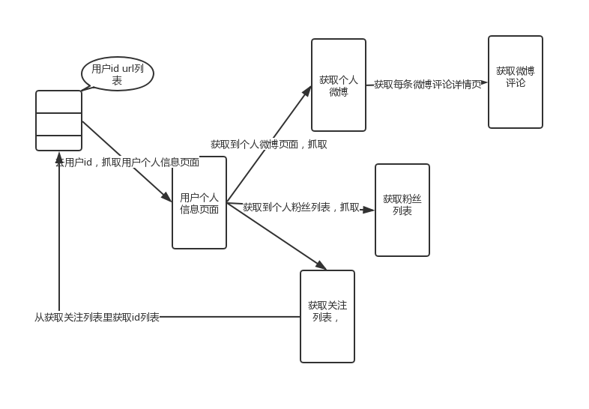
图2.1 数据获取的原理示意图

3 系统设计

3.1 功能模块划分
新浪微博数据获取分析系统主要包含基于Scrapy爬虫的数据获取模块、基于python的数据处理模块、基于SpringBoot-Vue的数据分析数据展示数据预测模块，如图3.1所示。
数据获取模块主要包含：
- 获取用户微博所有数据：通过不断通过关注列表的id爬取用户的全部信息。
- 获取用户的用户信息：通过粉丝列表的id获取粉丝用户的用户信息。
数据处理模块主要包含：
- 处理已获取的微博信息
- 处理已获取的评论信息
数据分析展示预测模块包含：
- 登录模块：访客无需验证即可登录，可查看平台各种数据；管理员需通过账号密码登录，除查看数据外，还拥有除-查看数据之外的系统配置、词库管理、查看日志等管理权限
- 系统首页：显示当前获取处理数据量的总览以及系统运行状态
- 微博数据分析：包含大V热度分析、话题热度分析、微博用户分析等
- 全网字词/表情分析：包含全网热词分析、全网表情分析等
- 中文数据处理：用以展现断句算法和对Vue的一些最基本应用
- 词库管理：包含基础词库管理，疑似新词词库管理
- 系统消息：获取系统的提示消息，包含爬虫的状态，数据处理的状态
- 配置与调度中心：管理存储过程/事件，设置爬虫爬取的“深度”
详细各个模块设计查看图3.2、3.3、3.4所示

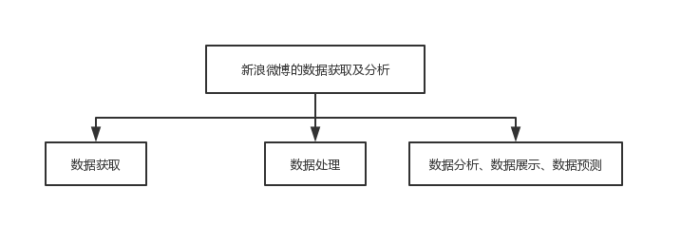
图3.1 系统3大模块

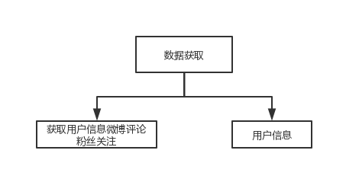
图3.2 数据获取模块图
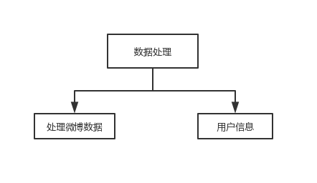
图3.3数据处理模块
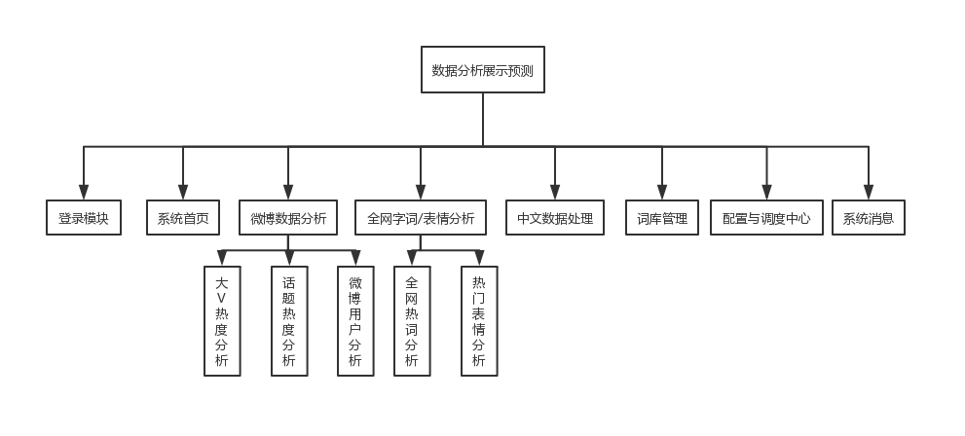
图3.5 系统后台模块图

3.2 系统关键流程图
在此章节中，仅描述数据获取、数据处理的流程图。数据获取数据处理有明显的数据流向、数据特征、处理逻辑变化，因而流程图能描述其过程。对用户友好的数据展示的各功能均为平行功能，没有明确的逻辑上的先后关系，在此不予以展示流程图，各功能模块细节功能在之后的详细设计章节具体描述。数据获取流程图见图3.6，数据处理流程图见3.7。

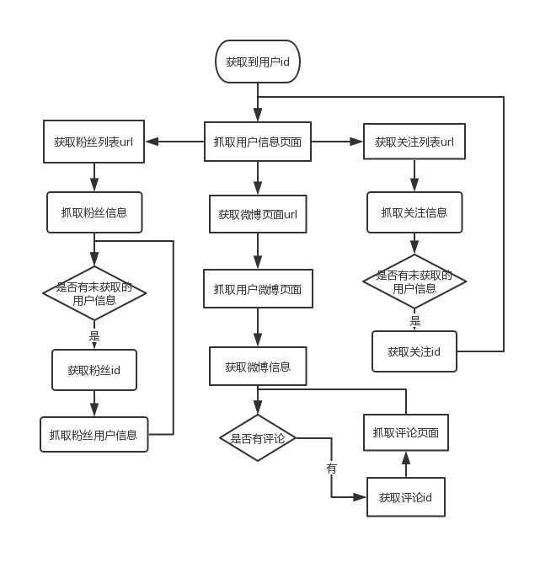
图3.6数据获取流程图
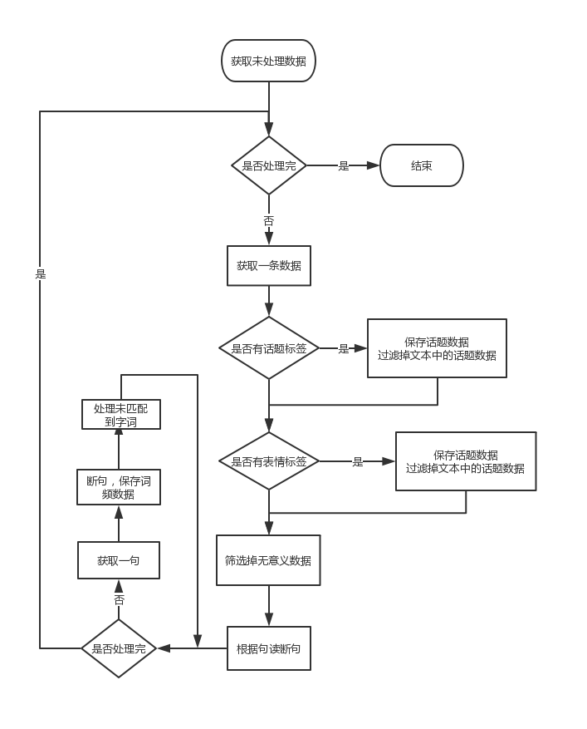

图3.7 数据处理流程图

3.3系统的设计风格和模式

3.3.1 MVC的设计风格
MVC设计风格是一种被广为应用的系统设计风格，其将系统软件分为模型（Model）、视图（View）、控制器（Controller）三个基本部分。而在本系统中，将Model、Controller在SpringBoot-SpringDataJap下封装为系统后台端，将Views视图层在Vue前端框架封装为系统前端，前后端分离，独立开发、独立部署、独立运行。在下文中我将详述该框架的搭建。MVC设计风格不再详细赘述，详细见图3.8

3.3.2 B/S的设计架构
本系统数据展示数据分析数据预测模块为传统意义上的Web项目，因此必然遵循Bower-Server的设计架构。在本系统的前后端分离设计的思想上更符合这种设计模式。前后端独立运行，其体现便是Bower端浏览器运行项目前端程序，而Seve端便是我们系统的后台。

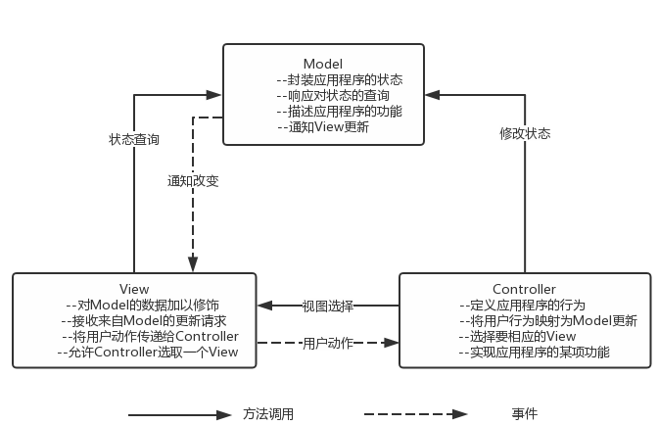
图3.8 MVC模型、视图、控制器关系图

3.4数据库设计

3.4.1 关键数据库表表结构
在此只介绍本项目中微博数据获取相关的表，其他系统表在“系统实现”的“框架搭建”章节介绍。

- （base_word基础词库表
表名：base_word 索引：id,word

表3.1基础词库表
字段名称 | 数据类型 | 字段长度 | 备注
Id | Int | 11 | 自增主键，无实际意义
Word | varchar | 255 | 字词
Counts | Int | 11 | 字词出现的次数
Is_show | Int | 11 | 是否展示/断词是否入库
Type | varchar | 255 | 类型
Word_length | Int | 11 | 字词的长度
Sentiments | Int | 11 | 字词的情感色彩
Pinyin | varchar | 255 | 字词的拼音

- weibo_user_info微博用户表
表名：weibo_user_info 索引：无

表3.2微博用户表
字段名称 | 数据类型 | 字段长度 | 备注
Id | varchar | 255 | 主键，用户id
nick_name | varchar | 255 | 昵称
brief_introduction | varchar | 255 | 自述
gender | varchar | 255 | 性别
province | varchar | 255 | 省份
birthday | varchar | 255 | 生日
tweets_num | Int | 11 | 微博数量
follows_num | Int | 11 | 关注量
fans_num | Int | 11 | 粉丝量
vip_level | Int | 11 | vip等级
labels | varchar | 255 | 标签
… | … | … | …

- weibo_info 微博数据表
表名：weibo_info 索引：id,created_at

表3.3微博信息表
字段名称 | 数据类型 | 字段长度 | 备注
Id | varchar | 255 | 自增主键，无实际意义
weibo_url | varchar | 255 | 微博url
user_id | varchar | 255 | 用户id
content | varchar | 255 | 内容
created_at | varchar | 255 | 发表时间
repost_num | Int | 11 | 转发量
comment_num | Int | 11 | 评论量
like_num | Int | 11 | 点赞量
isProcess | Int | 11 | 是否已处理，0未处理
sentiments | Int | 11 | vip等级
… | … | … | …

- weibo_comment 微博评论表
表名：weibo_comment 索引：id, created_at

表3.4微博评论表
字段名称 | 数据类型 | 字段长度 | 备注
Id | varchar | 255 | 自增主键，无实际意义
weibo_url | varchar | 255 | 微博url
comment_user_id | varchar | 255 | 用户id
content | varchar | 255 | 内容
created_at | varchar | 255 | 发表时间
isProcess | Int | 11 | 是否已处理，0未处理
sentiments | Int | 11 | vip等级
… | … | … | …

- weibo_topic 微博话题表
表名：weibo_topic 索引：id

表3.6微博话题表

字段名称 | 数据类型 | 字段长度 | 备注
Id | Int | 11 | 自增主键，无实际意义
user_id | varchar | 255 | 用户id
topic | varchar | 255 | 内容

3.4.2基于InnoDb存储引擎的Mysql数据库优化探索
本系统使用基于InnoDb存储引擎的Mysql关系型数据库存储数据，其具备高效、轻便、开源等特点。但由于本系统个别表庞大的数据量以及个人电脑I/O存储速度上的限制，数据量达到百万级后查询效率明显变低，这也使得优化数据库查询成为系统关键之一。在此章节我将从Mysql底层、原理详述本系统查询优化思路。
（1）InnoDb存储引擎的理解
InnoDb存储引擎区别于其他存储引擎最大的特点是其数据文件本身就是基于B+Tree构造的的索引文件，即主索引、聚簇索引，并非的索引、数据文件分离。在索引树上，其叶子节点域上直接存储数据，索引的“key”是数据表的主键。示意图见图3.9

主键（Primary Key）、数据文件
20 |  | 50 |  | 80

20 |  | 30 |  | 48

20 | 27
a | b
30 | 42
c | d
48 | 49
e | f
……

图3.9 InnoDb原理示意图

另一个区别于其他存储引擎的特点是InnoDb建立的data域索引（称辅助索引）是记录主键的并非的数据域的地址。了解InnoDb原理就可相对应的进行优化，确保查询速率。
（2）建立自增主键
通过上文的描述，数据库表的主键即为InnoDb引擎中的聚簇索引，数据存放在聚簇索引的叶子节点上，这使得同一个叶子节点的所有数据必须按主键顺序排序。假如我们设置表的主键为非自增主键，每次插入的数据，其主键可近似于无序的、随机的，InnoDb引擎需要不断在数据存储的叶子节点间寻找合适位置甚至是移动已有的数据来插入，原理如图3.10.若是有大量数据插入，其系统额外开销不言而喻；相反，采用自增的主键，每次插入数据都会是存储在前一条数据之后，其效率和系统开支都不是前者所能相比的。
但用Int型自增主键也存在关联查询主键重复、不具备实际意义的缺点，在本系统开发中，在具有大量数据且持续读写频率大的表（如微博信息表、微博评论表、基础字库表）均采用自增主键，在存储数据量较少的系统表均采用varchar型的主键。

A1234 | A2256 | D1234 | F123
a | b | c | d

A2222
e

图3.10 采用非自增主键插入演示图

（3）建立辅助索引加快count查询
本系统中存在大量的count(*)查询数据条数的操作，而在基于InnoDb存储引擎的Mysql数据库中count（*）需要先从硬盘中将所有数据读入内存缓冲区中，之后通过整体行数或某字段行数计算数据量。尽管在这个过程中依靠聚簇索引从同一个节点获取数据能大大加快查询速度，但在大量数据、大量数据节点前提下，查询速度依旧不尽如人意。在前文Innodb存储原理中我们讲到辅助索引每一行记录都是每一列的主键列，这样添加辅助索引后，执行count(*)操作会自动触发mysql使用辅助索引即主键的值来统计数量的机制，这时存入内存缓冲区的数据只有主键一个字段，从而大幅减少系统的I/O读写，加快查询速度。另一方面，为进一步加快此机制速度，使用数据较小的自增主键必不可少。速度对比见图3.11、图3.12，同样的数据查询，220万条数据能有三倍的速度提升。
当然建立索引能够加快查询速度，但这并不意味着越多越好。添加索引后，每次数据插入和数据修改，Mysql都会为维持原有数据表的索引而耗费资源，进而降低插入、修改的速度。在本系统仅对数据量大、多用于查询的几个表适当添加辅助索引以优化查询速度。

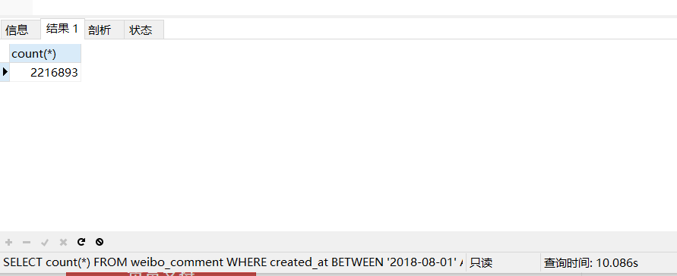
图3.11 仅使用聚簇索引

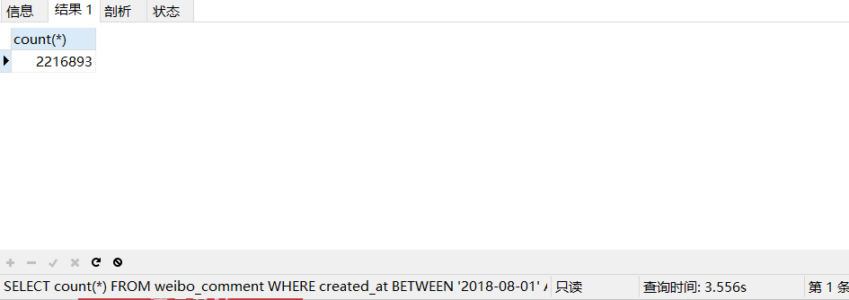
图3.12 使用聚簇索引和辅助索引

4 系统框架的整合和设计

4.1 设计思路思想简介
在web的开发中，无论使采用何种框架开发，其核心思路、目的均是提高开发效率、降低开发成本、提高程序的健壮性和性能，当然，本系统框架设计的初衷也无不例外。在此章节主要介绍本系统中关于javaWeb框架的整合和设计。
热衷于框架的系统级改造，往往是经历了现有框架的摧残。在前段时间的实习中，应聘Java后台工程师，而实际从事的是包括前后端的全栈式开发，前端后台团队同时开发。整个项目下来，在前端展示质量、后台运行效率都存在严重的问题；另一方面前后端杂糅的开发框架（涉及行业保密，在此不再详述）极其不利于后期系统维护、bug解决。为解决上述问题，项目结束后,项目组开始了Bof-Vue框架的改造，本人有幸参与了项目改造的前期工作。
本系统参考原公司Bof-Vue框架改造项目思想，进一步实现前后端分离，进一步提高开发效率，进一步降低学习成本，整合设计出基于SpringBoot、SpringDataJpa、Vue、Axios、httpVueLoader等技术、摒弃nodeJs的SPA式前后端分离框架。在下文中我将详细介绍该框架的整合和设计。

4.2 涉及技术、框架简介

4.2.1 SpringBoot + SpringDataJpa后台框架
SpringBoot是近几年相当火热的快速开发框架，其开发目是简化原Spring应用搭建及开发过程，摒弃了大量的XML配置操作转而使用易于操作和学习的注解形式、实现约定大于配置的开发思路，同时集成了大量的内嵌应用服务器（如Tomcat）。
SpringDataJpa 是基于Hibernate ORM框架、实现Jpa规范的一整套后台数据访问的解决方案，对于开发最实用的是提供了一套基于表字段映射的查询机制，极大简化了开发.SpringDataJpa也是SpringBoot官方推荐配合使用的ORM框架。

4.2.2 Vue前端框架
Vue是基于JavaScript的一套渐进式的前端框架，Vue的核心只关注视图层操作而不像Jquery关注底层对Dom操作。其数据双重绑定（v-bind）、条件渲染（v-if）、列表渲染（v-for）、类绑定（v-class）等操作都极大的简化了前端开发过程。
同时Vue提供了Vue Cli、Vue loader等官方脚手架工具快速开发和运行Vue项目，VueX、Vue Router来适应大型项目的系统状态保存、页面路由跳转。值得注意的是，在本项目中没有用到Vue Cli 和 Vue Loader转而采用httpVueLoader来离线加载。

4.2.3 Axios及PromiseJs
PromiseJs是基于ES6开发规范的一部编程的解决方案，通过获取异步请求中的Promise对象的请求状态添加不同的回调方法，比ES6之前的回调函数、事件解决方案更为强大合理。
Axios是基于PromiseJs用于浏览器请求的http客户端，用于本系统中的前后端数据交互，也是Vue官方推荐使用的异步请求工具。

4.3 前后端分离

4.3.1实现方式
本系统区别于众多大型公司采用的基于NodeJs的前端负责View层和Controller层、后台负责Model层的前后端分离框架，而是采用前端负责View视图层和Controller的页面转发（路由跳转）、后端负责Model层和Controller层的数据交互的SPA式的前后端分离框架，前端通过Axios请求后台获取数据渲染页面，通过路由的概念实现不同组件的渲染即完成“页面跳转”，完全摒弃NodeJs平台。

4.3.2为什么摒弃NodeJs平台？
首先需要思考的是为什么不采用基于NodeJs的前端负责View层和Controller层、后台负责Model层的前后端分离框架。如图4.1基于NodeJs前后端分离视图，

